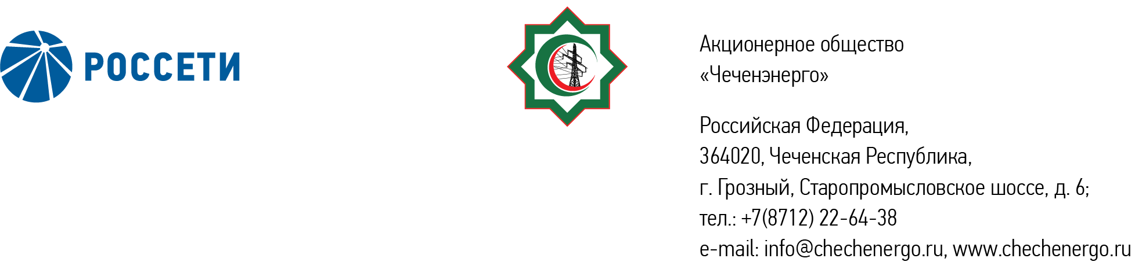

**ПРОТОКОЛ № 356**

Совета директоров АО «Чеченэнерго»

Дата проведения: 09 апреля 2025 года.

Форма проведения: заочное голосование.

Дата окончания приема документов, содержащих сведения о волеизъявлении членов Совета директоров (опросных листов): 09 апреля 2025 года.

Дата составления протокола: 09 апреля 2025 года.

Всего членов Совета директоров Общества – 6 человек.

В голосовании приняли участие (получены опросные листы) члены Совета директоров:

Айметов Рустем Рафаэльевич

Уколов Владимир Анатольевич

Мисерханов Лукман Хасанович

Боев Сергей Владимирович

Кадиров Иса Салаудинович

В голосовании не принимал участие Жумаев Лом-Али Нажаевич.

Кворум имеется.

ПОВЕСТКА ДНЯ:

1. Об утверждении отчета о результатах реализации в 2024 году Программы реновации электросетевых объектов АО «Чеченэнерго» на 2024-2028 гг.
2. О рассмотрении отчета об организации, функционировании и эффективности системы управления рисками и внутреннего контроля АО «Чеченэнерго» за 2024 год.

Итоги голосования и решения, принятые по вопросам повестки дня:

Вопрос №1:Об утверждении отчета о результатах реализации в 2024 году Программы реновации электросетевых объектов АО «Чеченэнерго» на 2024-2028 гг.

Решение:

Утвердить отчет о результатах реализации в 2024 году Программы реновации электросетевых объектов АО «Чеченэнерго» на 2024-2028 гг. в соответствии с приложением № 1 к настоящему решению.

Голосовали «ЗА»: Айметов Р.Р., Уколов В.А., Мисерханов Л.Х., Боев С.В., Кадиров И.С.

«ПРОТИВ»: нет

«ВОЗДЕРЖАЛСЯ»: нет

Решение принято единогласно.

Вопрос №2:О рассмотрении отчета об организации, функционировании и эффективности системы управления рисками и внутреннего контроля АО «Чеченэнерго» за 2024 год.

Решение:

Принять к сведению отчет об организации, функционировании и эффективности системы управления рисками и внутреннего контроля АО «Чеченэнерго» за 2024 год в соответствии с приложением № 2 к настоящему решению.

Голосовали «ЗА»: Айметов Р.Р., Уколов В.А., Мисерханов Л.Х., Боев С.В., Кадиров И.С.

«ПРОТИВ»: нет

«ВОЗДЕРЖАЛСЯ»: нет

Решение принято единогласно.

|  |  |  |
| --- | --- | --- |
| Приложение: | 1. | Отчет о результатах реализации в 2024 году Программы реновации электросетевых объектов АО «Чеченэнерго» на 2024-2028 гг. |
|  | 2. | Отчет об организации, функционировании и эффективности системы управления рисками и внутреннего контроля АО «Чеченэнерго» за 2024 год. |

Председатель Совета директоров И.С. Кадиров

Корпоративный секретарь Н.С. Канцурова